ANEX 2 U G O V O R A

Zaključen dana između:

- VDEL d.o.o., Dečanska 17/4, 11000 Beograd koga zastupa Direktor Jelena Jovanović
(u daljem tekstu Naručilac),

- Prosmart d.o.o., Dr. Agostina Neta 48, 11070 Beograd koga zastupa Direktor Miodrag Jevremović
(u daljem tekstu Izvršilac)

Ugovorne strane su saglasne da je dana 01.07.2015. između istih zaključen Ugovor o poslovno tehničkoj saradnji br. 243., Aneks 1 dana ________ i Aneks 2 dana ___________.

PREDMET ANEXA:
Član 1.

Predmet ovog Aneksa 3 je izrada dela PMS softvera definisanog tehničkom specifikacijom datom u prilogu ovog aneksa i obuhvata:
1. Realizacije baze podataka iz projekta
2. Definisanje inicijalne konfiguracije - formiranje tipova korisnika, tipova objekata, inicijalnih atributa objekata, inicijalne liste soba (objekata), inicijalne liste kategorija
3. Podizanje serverskog razvojnog okruženja i skeletona aplikacije.
4. Realizacija korisničkog view modula (samo serverske forme, bez JScript kontrole)
- Definicija osnovnog finansijskog plana
- Pregled unos i administracija rezervacija
- Pregled, unos i administracija klijenata
- Pregled, unos i administracija soba (objekata)
- Pregled, unos i administracija definicija soba

VREDNOST I OBIM RADOVA:

Član 2.

Radovi obuhvataju angažovanje 2 inženjera na realizaciji specificirane funkcionalnosti PMS softvera datom tehničkom specifikacijom radova u prilogu ovog aneksa.
Predvidjeno vreme da se radovi iz člana 1. izvrse u celosti je 2 covek-meseca .

Član 3.

Ugovorena vrednost posla je fiksna pod uslovom da se radovi izvrše u celosti i ispoštuje isplata izvršene usluge definisana članom 5. Aneksa 1.

NAČIN PLAĆANJA:

Član 4.

Način plaćanja je regulisan članom 5. Aneksa 1. čije se odredbe primenjuju u celosti.

OSTALE ODREDBE

Član 5.

Sve ostale odredbe Ugovora o poslovno tehničkoj saradnji i odredbe Aneksa 1. i 2. istog ostaju u celosti na snazi.

Član 3.

Ovaj Aneks 2. je sačinjen u 2 (dva) istovetna primerka, odnosno po 1 (jedan) primerak za svaku ugovornu stranu.

Za Naručioca: Za Izvršioca:

---------------------------------- ------------------------------------------

Za Naručioca: Za Izvršioca:

---------------------------------- ------------------------------------------

PRILOG ANEX-a

PMS Manager –podsistem rezervacije
Projekat softverskog paketa za upravljanje rezervacijama raznih tipova resursa

Sadržaj

2 Projektni zadatak 4

3 Projekat baze 5

3.1 facility 5

3.2 entity_type 5

3.3 entity_definition 5

3.4 entity - LISTA RASPOLOZIVIH OBJEKATA ZA IZNAMLJIVANJE 6

3.5 reservation 6

3.6 reservation_entity 6

3.7 status 7

3.8 clients 7

3.9 users 7

3.10 role 8

3.11 task 8

3.12 role_task 8

3.13 category 8

3.14 entity_category (tabela, koja objekat vezuje sa proizvoljnim brojem kategorija) 9

3.15 feature 9

3.16 features_entity_definitions (Tabela koja dodeljuje svojstva objektima) 9

3.17 price 9

3.18 financial_plan 10

3.20 financial_plan_entity_definition_price 11

3.21 attribute 11

3.22 entity_type_attribute 11

3.23 entity_value_int 11

3.24 entity_value_char 12

3.25 entity_value_double 12

3.26 entity_value_datetime 12

3.27 entity_value_text 12

3.28 entity_definition_value_int 13

3.29 entity_definition_value_char 13

3.30 entity_definition_value_double 13

3.31 entity_definition_value_datetime 13

3.32 entity_definition_value_text 14

4 Use Cases – Views 14

4.1 Pravljenje rezervacije 14

4.2 Klasifikacija entiteta u kategoriju 15

4.3 Dodavanje novog user-a 16

4.4 Finansijski plan i cene 16

4.5 Povezivanje entiteta i atributa 17

6 Kategorizaija korisnika, uloge i zadaci 18

7 Korisnički modul (User) 19

7.1 Glavni 19

7.1.1 Opis 19

7.1.2 Prikaz 19

7.2 Nova rezervacija 21

7.2.1 Napredno – forma sa kontrolom 21

7.2.2 Osnovna forma (bez kontrole) 22

7.3 Pregled klijenata 22

7.3.1 Opis 22

7.3.2 Prikaz 23

7.4 Uređivanje podataka klijenta 23

7.4.1 Prikaz 23

8 Korisnički Modul (Administrator) 24

8.1 Lista definicija objekata 24

8.2 Uređivanje definicije objekta 24

8.3 Pregled liste korisnika 25

8.4 Promena podataka korisnika 25

9 Korisnički modul (Power User) 27

9.1 Lista soba 27

9.2 Konfiguracija sobe 27

Projektni zadatak
Napraviti aplikaciju, koja će prikazivati listu rezervacija, omogućavati da se napravi nova rezervacija, da se promeni postojeća rezervacija i da se obriše postojeća rezervacija. Predmet rezervacije su objekti (properties), koji mogu biti korišćeni od strane 1 ili više osoba, u odreženom vremenskom intervalu (sat, dan, mesec, itd.). Primera radi, objekti mogu biti hotelske sobe, kancelarije u okviru poslovnog centra, sportske sale, tj. sve ono što čija se upotreba može naplatiti po vremenu korišćenja.
Osim manipulacije rezervacijama, neophodno je da postoji
- mogućnost definicije tipova objekata,
- mogućnost definicije finansijskih planova vezanih za naplatu njihovog korišćenja prema tipu objekta
- formiranje liste rapoloživih objekata, praćenje njihovog statusa i upravljanje njihovim statusom
- formiranje liste klijenata
- definisanje različitih nivoa korisnika aplikacije i detaljno definisanje njihovih uloga, kao i privilegija pristupa različitim aspektima aplikacije
- izradu raznih izveštaja

Projekat baze
Baza je Database Postgres SQL 8.4.

facility

Field Name | Field Type | Field Description
id | serial, primary key
name | varchar(100)
description | text

entity_type

Field Name | Field Type | Field Description
id | serial, primary key
name | varchar(100)
description | text

entity_definition

Field Name | Field Type |  | Field Description
id
entity_type_id | int |  | link na tabelu tipova entiteta
name | varchar(100)
description | text |  | slobodan opis za rekord
code | varchar(10) |  | sifra definicije entiteta

entity - LISTA RASPOLOZIVIH OBJEKATA ZA IZNAMLJIVANJE

Field Name | Field Type | Field Description
id | serial, primary key | Broj objekta (int)
definition_id | integer | Link na definiciju objekta (int)
status_id | integer | referenca na tabelu statusa
sku | char | broj ili oznaka sobe, kancelarije itd.

reservation
Field Name |  | Field Type |  | Field Description
id | serial, primary key
reservation_code | varchar(10) |  | Reservation unique identifier (varchar)
client_id | integer |  | Referenca na tabelu klijenata - nosilac rezervacije
status | enum |  | (reserved, not shown, cancelled, in use, payed, etc.)
created_at | timestamp_without_timezone(0)
modified_at | timestamp_without_timezone(0)
financial_plan_id | int |  | referenca na tabelu finansijskih planova

reservation_entity

Field Name | Field Type |  | Field Description
id |  | serial, primary key
reservation_id |  | integer |  | referenca na tabelu rezervacija
entity_id |  | integer |  | Referenca na tabelu soba
guest_id |  | integer |  | Referenca na tabelu klijenata
start |  | bigint (unix time) |  | Date and time of start using the entity
end |  | bigint (unix time) |  | Date and time of stop using the entity
price * |  | double |  | cena po jedinici koriscenja
currency * |  | enum |  | oznaka valute (uzima se iz globalnog servisa)
time_unit * |  | enum |  | (min, hour, day)

* Ove se vrenosti upisuju ako se zeli prepisivanje vrednosti definisanih finansijskim planom.

status

Field Name | Field Type |  | Field Description
id |  | serial, primary key
value |  | char |  | opis statusa

clients

Field Name | Field Type |  | Field Description
id |  | serial, primary key
first_name |  | varchar (100) |  | ime
last_name |  | varchar (100) |  | prezime
address_1 |  | varchar (100) |  | adresa 1
address_2 |  | varchar (100) |  | adresa 2
city |  | varchar (100) |  | grad
zipcode |  | varchar (20) |  | zip
country |  | varchar (100) |  | zemlja
phone |  | varchar (100) |  | telefon
mobile |  | varchar (100) |  | mobilni
fax |  | varchar (100) |  | fax
email |  | varchar (255) |  | email

users

Field Name | Field Type |  | Field Description
id |  | serial, primary key
username |  | varchar(20) |  | korisnicko ime
password |  | varchar(100) |  | lozinka
email |  | varchar(255) |  | email adresa
role_id |  | int |  | uloga

role

Field Name | Field Type |  | Field Description
id |  | serial, primary key
name |  | varchar(50) |  | naziv
description |  | text |  | opis

task

Field Name | Field Type |  | Field Description
id |  | serial, primary key
name |  | varchar(50) |  | naziv
description |  | text |  | opis

role_task

Field Name | Field Type |  | Field Description
id |  | serial, primary key
user_role_id |  | int |  | id role
task_id |  | int |  | id taska

category

Field Name | Field Type |  | Field Description
id |  | serial, primary key
name |  | varchar(100) |  | ime kategorije
description |  | text |  | opis kategorije
parent_id |  | integer |  | id parent kategorije

entity_category (tabela, koja objekat vezuje sa proizvoljnim brojem kategorija)

Field Name | Field Type |  | Field Description
id |  | serial, primary key
entity_id |  | integer |  | referenca na tabelu entiteta
category_id |  | integer |  | referenca na tabelu kategorija

feature

Field Name | Field Type |  | Field Description
id |  | serial, primary key
name |  | varchar(100) |  | ime
description |  | text |  | opis

features_entity_definitions (Tabela koja dodeljuje svojstva objektima)

Field Name | Field Type |  | Field Description
id |  | serial, primary key
feature_id |  | integer |  | referenca na tabelu features
entity_definition_id |  | integer |  | referenca na tabelu definicija entiteta

price

Field Name | Field Type |  | Field Description
id |  | serial, primary key
value |  | double |  | iznos
currency |  | enum |  | enum iz globalne liste, oznake valuta
description |  | char(50)

financial_plan

Field Name | Field Type |  | Field Description
id |  | serial, primary key
name |  | varchar(100) |  | ime
description |  | text |  | opis

financial_plan_entity_definition_price

Field Name | Field Type |  | Field Description
id |  | serial, primary key
financial_plan_id |  | int
entity_definition_id |  | int
price_id |  | int
time_unit |  | enum |  | (min, hour, day)

attribute

Field Name | Field Type |  | Field Description
attribute_id |  | serial, primary key
attribute_code |  | char(20)
label |  | char(50)
type |  | char(20)
sort_order

attribute_option
Field Name | Field Type |  | Field Description
id |  | serial, primary key
attribute_id |  | int
value |  | int
text |  | chart(50)

entity_type_attribute
Field Name | Field Type |  | Field Description
id |  | serial, primary key
entity_type_id |  | int
attribute_id |  | int

entity_value_int

Field Name | Field Type |  | Field Description
id |  | serial, primary key
entity_id |  | int
entity_defintion_id |  | int
attribute_id |  | int
value |  | int

entity_value_char

Field Name | Field Type |  | Field Description
id |  | serial, primary key
entity_id |  | int
entity_defintion_id |  | int
attribute_id |  | int
value |  | varchar(255)

entity_value_double

Field Name | Field Type |  | Field Description
id |  | serial, primary key
entity_id |  | int
entity_defintion_id |  | int
attribute_id |  | int
value |  | double

entity_value_datetime

Field Name | Field Type |  | Field Description
id |  | serial, primary key
entity_id |  | int
entity_defintion_id |  | int
attribute_id |  | int
value |  | timestamp

entity_value_text

Field Name | Field Type |  | Field Description
id |  | serial, primary key
entity_id |  | int
entity_defintion_id |  | int
attribute_id |  | int
value |  | text

entity_definition_value_int

Field Name | Field Type |  | Field Description
id |  | serial, primary key
entity_id |  | int
entity_defintion_id |  | int
attribute_id |  | int
value |  | int

entity_definition_value_char

Field Name | Field Type |  | Field Description
id |  | serial, primary key
entity_id |  | int
entity_defintion_id |  | int
attribute_id |  | int
value |  | varchar(255)

entity_definition_value_double

Field Name | Field Type |  | Field Description
id |  | serial, primary key
entity_id |  | int
entity_defintion_id |  | int
attribute_id |  | int
value |  | double

entity_definition_value_datetime

Field Name | Field Type |  | Field Description
id |  | serial, primary key
entity_id |  | int
entity_defintion_id |  | int
attribute_id |  | int
value |  | timestamp

entity_definition_value_text

Field Name | Field Type |  | Field Description
id |  | serial, primary key
entity_id |  | int
entity_defintion_id |  | int
attribute_id |  | int
value |  | text

Use Cases – Views

Pravljenje rezervacije

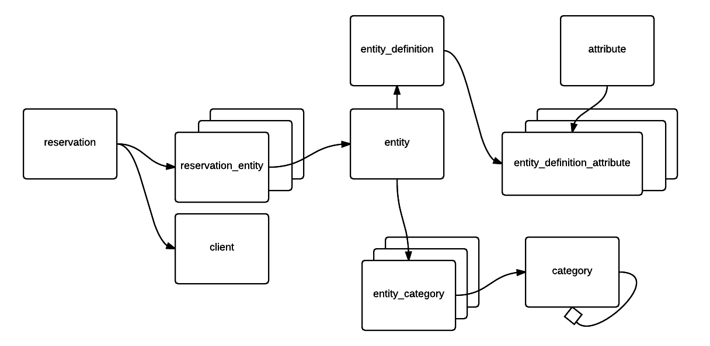

Klasifikacija entiteta u kategoriju

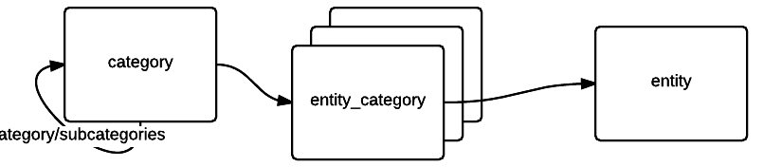

Dodavanje novog user-a

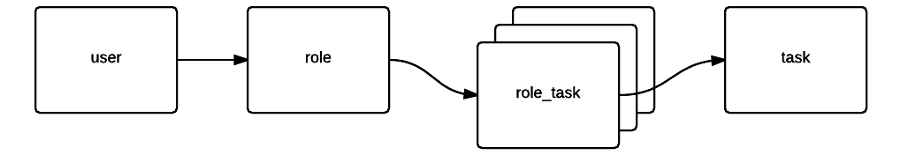

Finansijski plan i cene

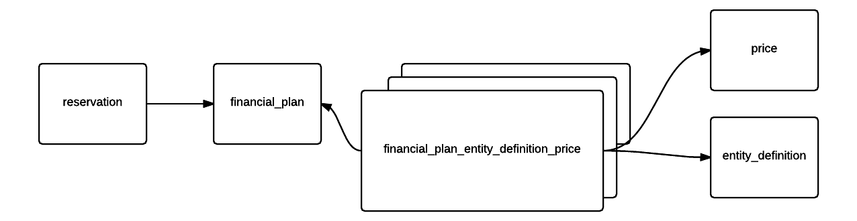

Povezivanje entiteta i atributa

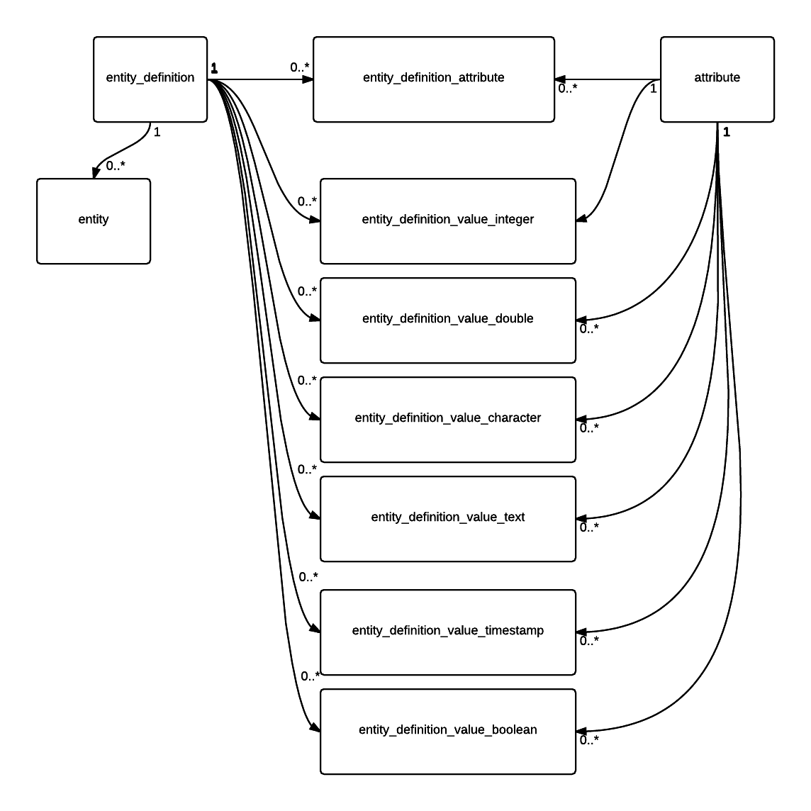

Kategorizaija korisnika, uloge i zadaci

Potrebno je definisati razne nivoe korisnika u zavisnosti od njihovih uloga i dodeliti im privilegije za odredjene taskove u okviru aplikacije.
Potrebna su na bar tri nivoa korisnika:
- Administrator
  - Konfiguriše sistem
    - Formira i uređuje listu tipova objekata (tip -> gruba podela, primer. tipovi su – soba, bungalov, brod, kancelarija, sportska sala itd.), dodaje, menja, briše tipove.
    - Formira i uređuje listu definicija entiteta (definicija -> finija podela, primer: jednokrevetna, dvokrevetna, trokrevetna soba ili apartman), dodaje, menja, briše definicije objekata.
    - Konfiguriše mail-adresu
  - Konfiguriše korisnike sistema
    - Dodaje, menja, blokira, briše nove korisnike
    - Dodaje, menja, blokira i briše prvilegije korisnika
- Power User (Manager)
  - Formira i uredjuje listu objekata. Dodaje, menja ili briše objekte, koji pripadaju jednoj od postojećih definicija u bazi
  - Uredjuje i menja finansijski plan, dodaje nove finanskijske planove.
  - Pregleda izveštaje
  - Konfiguriše nove izveštaje
  - Ima uvid u bazu klijenata
  - Generiše poruke sa novostima za klijente.
  - Ima uvid u zauzetost(rezervisanost) resursa po vremenskom domenu.
  - Ima uvid u trenutno stanje resursa (spremni, u sredjivanju, van funkcije itd.)
  - Može da privremeno ili permanentno poništi rezervaciju.
- User
  - Pravi novu rezervaciju, menja ili poništava postojeću.
  - Unosi novog korisnika/klijenta, menja podatke o korisniku/klijentu.
  - Ima uvid u zauzetost(rezervisanost) resursa po vremenskom domenu.
  - Ima uvid u trenutno stanje resursa (spremni, u sredjivanju, van funkcije itd.)

Korisnički modul (User)

Glavni

Opis

Header
Linkovi na listu soba (Objekata), klijenata, log out.

Gornji deo ekrana
U gornjem delu ekrana polja za pretragu po datumu dolaska, datumu odlaska, imenu klijenta, broju rezervacije, statusu rezervacije.

Donji deo ekrana
Lista postojećih rezervacija.

Prikaz

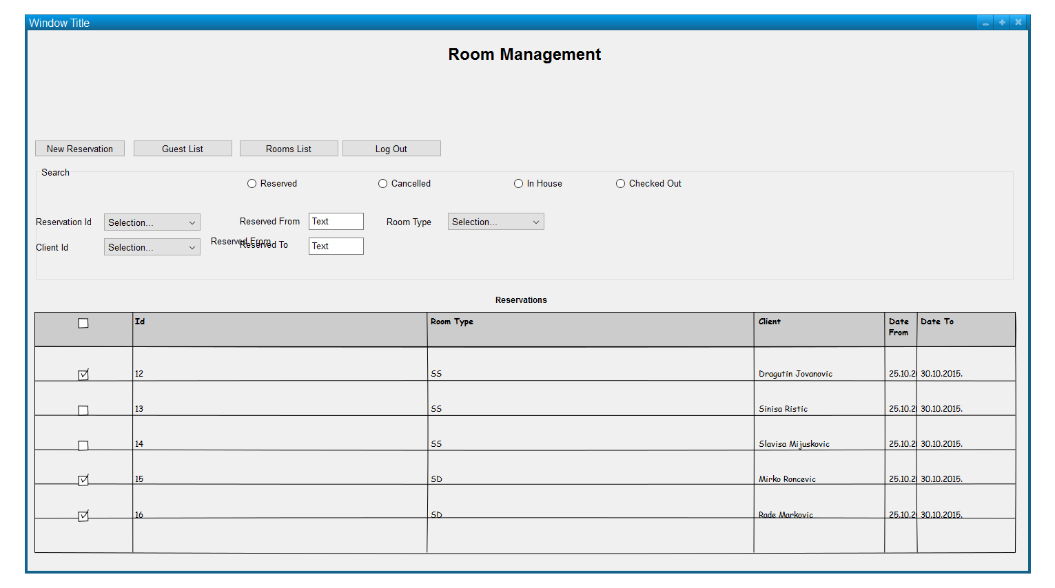
Slika 1. Glavna forma.

Nova rezervacija

Napredno – forma sa kontrolom

Opis
Ovo je napredniji način unosa, koji podrazumeva korišćenje grafičke kontrole prikaza i interakcije sa sobama.
Sastoji se iz dva koraka:
- Prikaz forme sa kontrolom, na kojoj se vide zauzete sobe ofarbane u drugu boju. Dvodimenzionalni dijagram, na vertikalnoj osi su predstavljene sobe a na horizontalnoj osi je predstavljenja njihova zauzetost u vremenskom rasponu. Vremenska rezolucija se može menjati selekcijom opcije iz combo-box-a u headeru (dani, sati, minuti itd.) Selekcijom kockice i drag-ovanjem miša po opsegu se rezerviše ovaj opseg. Po puštanju miša se pojavljuje forma za rezervaciju, sa već unešenim datumom dolaska i odlaska, kao i tip sobe.
- Forma za rezervaciju
  - Izbor klijenta
  - Izbor sobe (tip sobe, a po dolasku klijenta dodela broja sobe)
  - Datum(i vreme) početka korišćenja
  - Datum(i vreme) prestanka korišćenja
  - Broj osoba (odrasli, mladi, deca)
  - Prateći gosti (lista pratećih gostiju)
  - Akcija – cancel
  - Akcija – check out
  - Check In akcija se odradjuje automatski pri dodeli broja sobe.

Dizajn

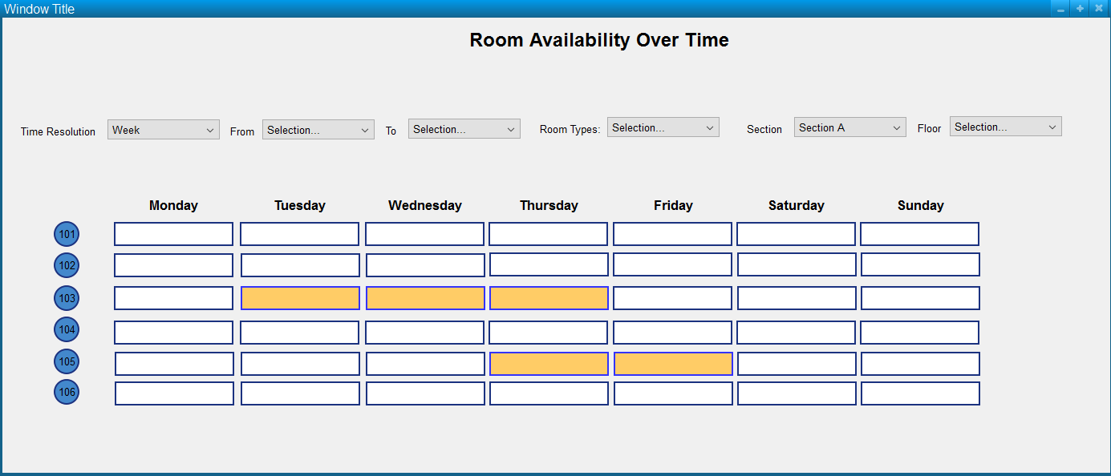
Slika 2. Forma sa grafičkom kontrolom za rezervaciju soba
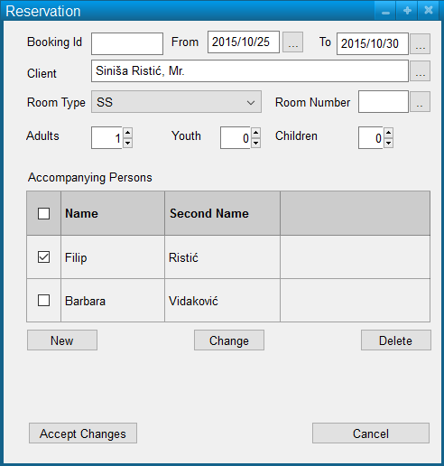
Slika 3. Forma za rezervaciju

Osnovna forma (bez kontrole)

Ukoliko nema forme sa kontrolom, unos nove rezervacije ne ide u dva koraka već samo u jednom i to u poslednjem od dva koraka navedena u prethodnom pasusu.
Podaci o rezervaciji se unose samo preko formulara na slici 3.

Pregled klijenata

Kliktanjem na button (...) pored tekst entrija sa imenom klijenta (slika 3. polje „Client“). Otvara se forma za prikaz i pretragu postojećih klijenata, koja ima mogućnost unosa novog klijenta.

Opis

U gornjem delu se nalaze polja po kojima će se vršiti pretraga klijenata (zasad napr. ime, prezime, zemlja).
U donjem delu je lista registrovanih klijenata. Izborom button-a New, Edit, Delete, dodaju se novi, edituju ili brišu postojeći. Izborom tastera „Confirm“ potvrdjuje se selekcija klijenta iz liste, koji će zatim biti unesen u formu za novu registraciju i zatvara se forma. Izborom button-a „Cancel“ samo se zatvara forma.
Editovanje klijenta se vrši preko forme koja će biti opisana u sledećem odeljku (3.4 Uređivanje klijenata).

Prikaz

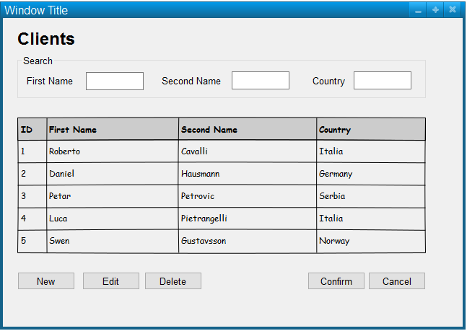
Slika 4. Lista klijenata

Uređivanje podataka klijenta
Selekcijom opcije „New“ ili „Edit“ u prethodnoj formi otvara se forma sa unos / izmenu podakata klijenta.

Prikaz

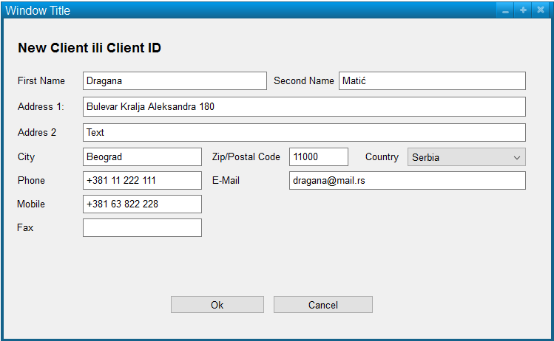
Slika 5. Unos/Izmena podataka o klijentu.

Korisnički Modul (Administrator)

Lista definicija objekata

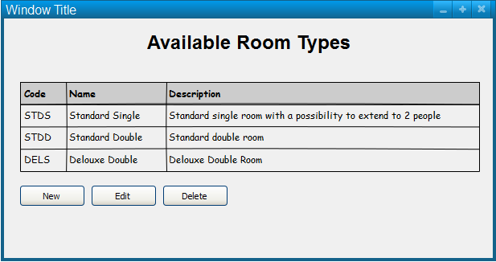
Slika 7. Lista raspoloživih tipova objekata

Uređivanje definicije objekta

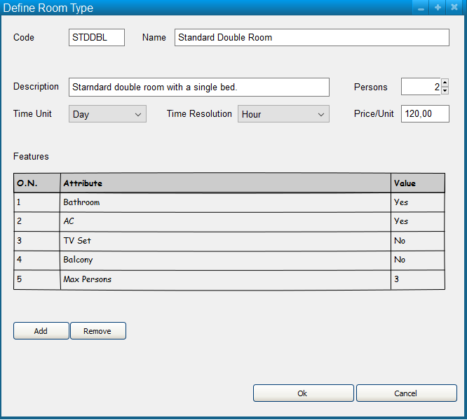
Slika 6. Definicija tipa sobe

Pregled liste korisnika

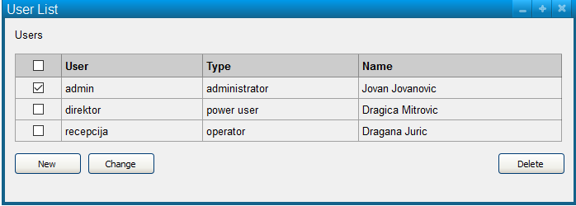
Slika 8. Pregled liste korisnika Sistema

Promena podataka korisnika

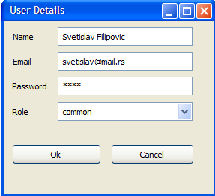
Slika 9. Izmena podataka korisnika

Korisnički modul (Power User)

Lista soba

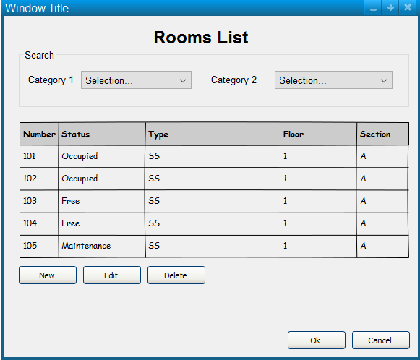
Slika 10. Spisak raspoloživih soba

Konfiguracija sobe

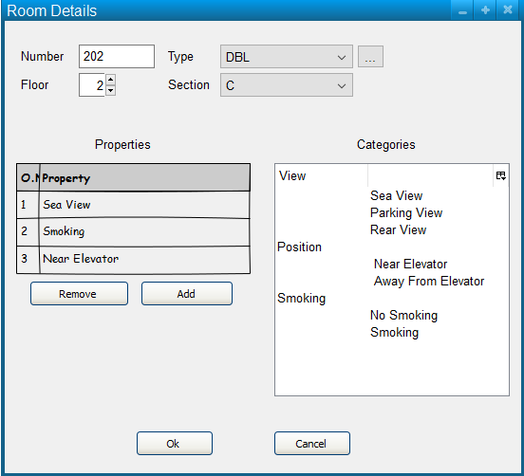
Slika 11. Konfiguracija sobe

